MODELAMIENTO DE NEGOCIO

**Versión <1.1.1>**

[Control de proceso de compra y venta de repuestos industriales]

**Integrantes:**

[BORJA SEGURA GUILLERMO MARTIN]

[MORALES ORDIANO NILTON]

[RODRIGUEZ MELGAREJO WILBERT HUGO] [SANTIAGO ESPINOZA JESUS YOVANI]

[TAVARA SANCHEZ JAHAIRA SUSAN]

[VENEGAS QUISPE WALTER EDISON]

**HISTORIAL DE REVISIONES**

|  |  |  |  |  |  |
| --- | --- | --- | --- | --- | --- |
| **Versión** | **Autor** | **Descripción** | **Fecha de Elaboración** | **Fecha de Revisión** | **Revisado por** |
| 1.0.0 | * Borja Segura Guillermo Martin * Morales Ordiano Nilton * Rodriguez Melgarejo Wilbert Hugo * Santiago Espinoza Jesus Yovani * Tavara Sanchez Jahaira Susan * Venegas Quispe Walter Edison | Identificación y listado de los Caso de uso de  Negocio,  Actores de  negocio, Objetivos del negocio. | 01-04 - 2019 | 06-04-2019 | Profesor |
| 1.0.1 | * - Todos los Integrantes | Revisión del proyecto, normalizar el actor de negocio (proveedor) | 13-04-2019 | 14-04-2019 | Profesor |
| 1.1.0 | * Todos los integrantes | Elaboración de la ECUN del caso y diagrama de actividades | 27-04-2019 | 28-04-2019 | Profesor |
| 1.1.1 | * Todos los integrantes | Corrección diagrama de actividades, elaboración de glosario y reglas de negocio | 04-05-2019 | 05-05-2019 | Profesor |

Contenido

1. Antecedentes 4

2. Objetivos 5

3. Alcance 5

4. Situación Actual del Negocio 6

### 1. Antecedentes

**GLINKA SAC** es una empresa de Servicios de apoyo logístico, Ingeniería y Mantenimiento.

Nuestra misión es apoyar a nuestro cliente en el mantenimiento correctivo de su maquinaria y el suministro confiable y oportuno de los materiales, insumos, repuestos y equipos que requiera en su empresa o proyecto.

Para nosotros cada cliente es siempre el más importante, por eso le brindamos un trato preferencial y personal, le proponemos soluciones técnicas concretas a los problemas y retos propios de su negocio, integrando en ellas tecnologías avanzadas que garanticen su eficacia y sostenibilidad en el tiempo.

Para lograr nuestra misión tenemos como política fundamental cumplir con los siguientes preceptos: Se desea mejorar en un 60% el registro de pedidos de mantenimiento o compras del cliente. También se desea disminuir el tiempo de espera entre solicitud y visita del operario de mantenimiento en un 50%. Además, Reducir el tiempo de espera en la orden de compra de proveedores en un 25% del actual. El proceso de pedidos de repuestos consiste en lo siguiente.

El proceso inicia cuando el cliente solicita una cotización de mantenimiento o repuesto que necesita, el vendedor consulta con sus proveedores de lima la disponibilidad y precio del producto, de no estar disponible en los proveedores locales, solicita disponibilidad a sus proveedores internacionales, si en uno de los casos está disponible, se solicita la cotización al proveedor.

Se procede a cotizar al cliente final, si el cliente final confirma la compra se procede con la compra del repuesto.

### 2. Objetivos

**2.1. Objetivos Generales**

-Automatizar el proceso de mantenimiento, compra y venta de productos solicitados por los diversos clientes.

**2.2. Objetivos Específicos**

* Mejorar en un 60% el registro y seguimiento de pedidos del cliente.
* Reducir el tiempo de espera en 30% entre solicitud y visita del operario de mantenimiento.
* Reducir el tiempo de espera en la orden de compra de proveedores en un 25% del actual.

### 3. Alcance

#### 3.1. Dentro del Alcance

Se busca que se automatice el proceso de ventas, tanto para los clientes como los de provincia, de esta manera mejorando el tiempo de búsqueda y la entrega del repuesto en un tiempo más corto a lo esperado

#### 3.2. Fuera del Alcance

* Que el sistema realice la compra vía web-online
* no se estima una versión de la aplicación móvil
* No está diseñado para registros de usuarios

#### 3.3. Restricciones

-El sistema será desarrollado en lenguaje de programación de JAVA 8.0 usando el IDE Netbeans 8.1 tipo Desktop (aplicación escritorio).

-Se utilizará como metodología RUP.

-Se utilizará el Lenguaje UML.

-Se utilizará como herramienta case el IBM Rational Software Architect -El gestor de base de datos será utilizado con SQL Server 2014.

### 4. Estructura Principal del MCUN

**4.1. 0rganización del MCUN**

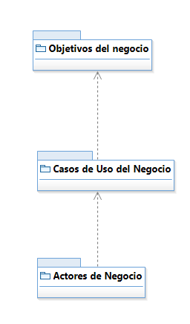

ORGANIZACIÓN

DEL CUN

**4.2. Objetivos y gestión estratégicos**

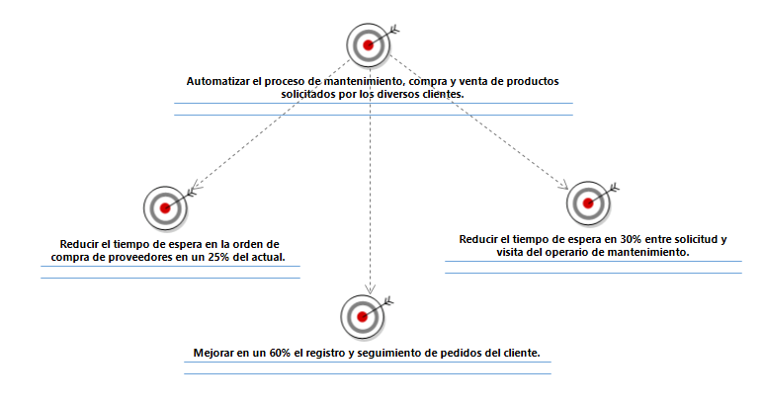

**4.3. Lista de Actores del Negocio**

|  |  |
| --- | --- |
| **Actor de Negocio** | **Descripción** |
|  | * Entregan información al representante de venta sobre los repuestos disponibles y sus especificaciones. * Surten de repuestos a la empresa. |
|  | * Solicita al representante de venta el mantenimiento o repuesto de su equipo. * Acepta la cotización del vendedor y procede a realizar el pago por el mantenimiento o repuesto de sus equipos. |

**4.4. Lista de Casos de Uso de Negocio**

|  |  |
| --- | --- |
| **Caso de uso del negocio** | **Descripción** |
| **Gestionar Orden**  **De mantenimiento** | * El cliente solicita mantenimiento o reparación de su equipo. * El representante de ventas genera una orden de mantenimiento o reparación. * Se envía a un trabajador a realizar una revisión inicial. * El representante de venta le informa al cliente si se necesita incluir un repuesto o no. * Si se necesita incluir un repuesto se da el caso de uso Gestionar ventas de Repuestos, y se le informara el tiempo y costo del servicio más el repuesto. * Si no necesita incluir un repuesto el representante de venta le informa el tiempo y costo que tomara el servicio. |
| **Gestionar Ventas**  **De Repuestos** | * El representante de venta revisa el stock de repuestos. * Si el repuesto está en stock se le informa al cliente el costo. * Si el repuesto no está en stock se solicita a los proveedores nacionales e internacionales mediante el caso de uso gestionar comprar de repuesto. |
| **Gestionar compras de Repuestos** | * El representante solicita una proforma a los proveedores (nacionales y extranjeros). * Los proveedores entregan las proformas de los repuestos en el tiempo establecido. * El representante de venta informa al cliente los detalles de los repuestos. * El representante de venta hace el pedido previa confirmación del cliente. |

**4.5. Diagrama general del MCUN**

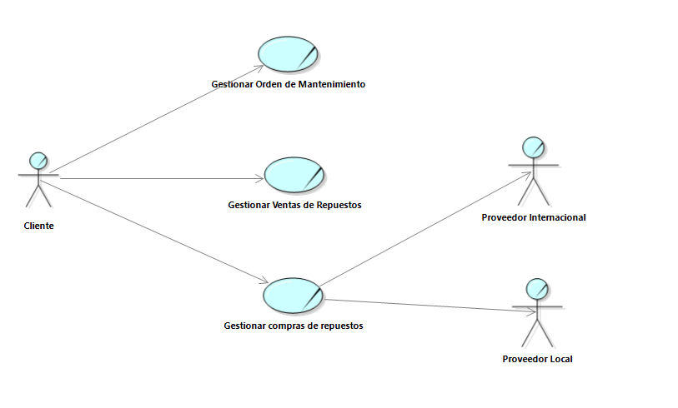

**4.6. Diagrama CUN VS ON**

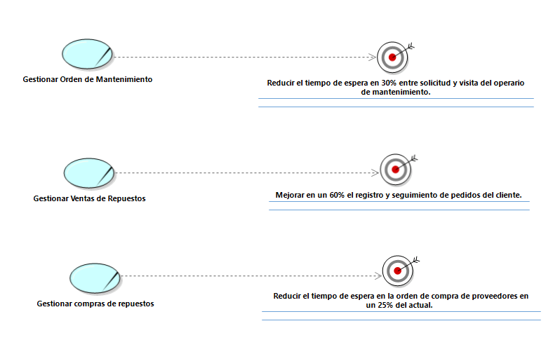

**5. Estructura Principal MAN**

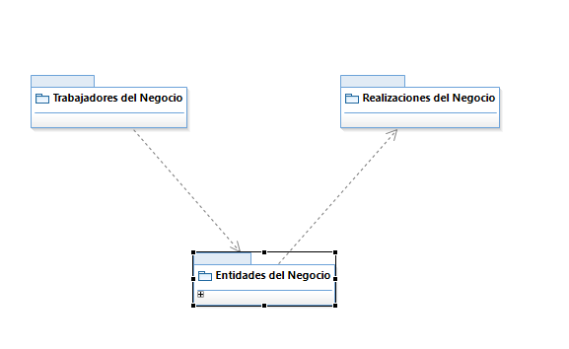

**6. Especificación de los Casos de Uso del Negocio ECUN**

**ECUN - Control de proceso de compra y venta de repuestos industriales**

* **ECUN Gestión de compra de repuestos**
* **Descripción:**   
  Atiende la falta de stock de repuestos en la empresa
* **Objetivo:**   
  Reducir el tiempo de espera en la orden de compra de proveedores en un 25% del actual.
* Flujo Básico.
  1. El administrador solicita una cotización de repuestos.
  2. Si el proveedor tiene el repuesto informa de detalles y costos
  3. Si el administrador está conforme realiza el pedido
  4. Hecho el pedido, el proveedor envía los repuestos.
  5. El operario de almacén recibe los repuestos.
  6. El operario de almacén actualiza el stock en el inventario.
* Fuljo Alternativo
  + En el paso 2, si el proveedor no tiene el repuesto, se informa al administrador y finaliza el proceso.
  + En el paso 3, si el administrador no está conforme, finaliza el proceso.
* Categoría: Básica.
* Gestor del proceso: Administrador.

========================================

* **ECUN Gestión de mantenimiento**
* **Descripción:**   
  Atender las solicitudes de mantenimiento
* **Objetivo:**   
  Reducir el tiempo de esperar entre solicitud y visita del operario de mantenimiento.
* Flujo Básico.
  1. El cliente solicita una orden de mantenimiento.
  2. Si se da soporte al tipo de mantenimiento solicitado, el representante de venta genera una orden de pago.
  3. Si el cliente está de acuerdo con el precio, realiza el pago por mantenimiento.
  4. El representante de ventas genera la orden de mantenimiento.
  5. El técnico de mantenimiento realiza el mantenimiento.
  6. Si se necesitan repuestos para realizar el mantenimiento, el técnico de mantenimiento le informa al representante de ventas.
  7. El representante de venta informa al cliente sobre la necesidad repuestos.
* Fuljo Alternativo
  + En el paso 2, si no se da soporte al tipo de mantenimiento solicitado, termina el proceso.
  + En el paso 3, si el cliente no está de acuerdo, se termina el proceso.
  + En el paso 6, si no se necesitan repuestos para el mantenimiento se termina el proceso.
* Categoría: Básica.
* Gestor del proceso: Representante de venta.

========================================

* **ECUN Gestión de venta de repuestos**
* **Descripción:**   
  Atender las solicitudes de venta de repuestos.
* **Objetivo:**   
  Mejorar en un 60% el registro y seguimiento de pedidos del cliente.
* Flujo Básico.
  1. El cliente solicita compra de repuestos.
  2. El representante de venta revisa si hay stock en almacén.
  3. Si hay stock en el almacén, el representante de ventas informa el costo al cliente.
  4. Si el cliente está de acuerdo con el costo proceder a pagar a caja, se termina el proceso.
* Fuljo Alternativo
  + Paso 3.1 En el paso 3, si no hay stock, el operario de almacén, le solicita precio a los proveedores.
  + Paso 3.2 En el paso 3.1, si hay el producto, se va al paso 3.
  + En el paso 3.2, si no hay el producto, el representante de venta busca productos sustitos y se va al paso 3.
  + En el paso 4, si el cliente no está de acuerdo con el precio, se termina el proceso.
* Categoría: Básica.
* Gestor del proceso: Representante de venta.

**7. Diagrama de Entidades del Negocio**

|  |  |
| --- | --- |
| **Trabajadores del negocio** | **Descripción** |
|  | Esta entidad se encarga de representar las órdenes de pago por parte del cliente por motivos de mantenimiento o compra de repuestos. |
|  | Es la entidad que garantiza el registro de las solicitudes pagas del cliente para realizar el servicio de mantenimiento. |
|  | Es la entidad encargada de garantizar el estado actualizado del stock de repuestos. |
|  | Es la entidad encargada de detallar las características de los repuestos solicitados a los proveedores. |
|  | Es la entidad encargada de describir al detalle cada repuesto que se tiene o no en stock. |
|  | Es la entidad encargada de garantizar el cumplimiento y finalización de un servicio de mantenimiento. |

**8.Diagrama de Trabajadores del Negocio**

|  |  |
| --- | --- |
| **Trabajadores del negocio** | **Descripción** |
|  | Es la persona encarga de atender las solicitudes de mantenimiento o compra de repuestos por parte del cliente. |
|  | Es la persona encargada de realizar el mantenimiento de los equipos solicitados. |
|  | Es la persona encarga de preparar, entregar y llevar el inventario de repuestos. |
|  | Es la única persona encargada de solicitar proformas a los proveedores locales y extranjeros. |

**9. Diagrama RN**

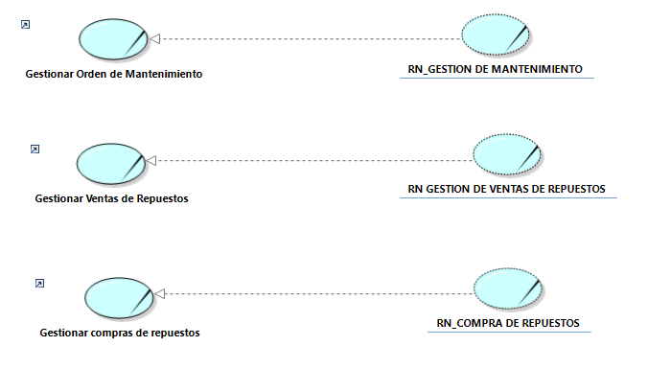

**8.Diagrama de Clases RN-GESTIONAR ORDEN DE MANTENIMIENTO**

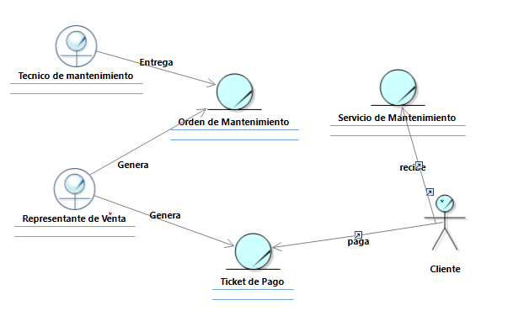

**10.Diagrama de Clases RN-GESTIONAR ORDEN DE VENTAS DE REPUESTO**

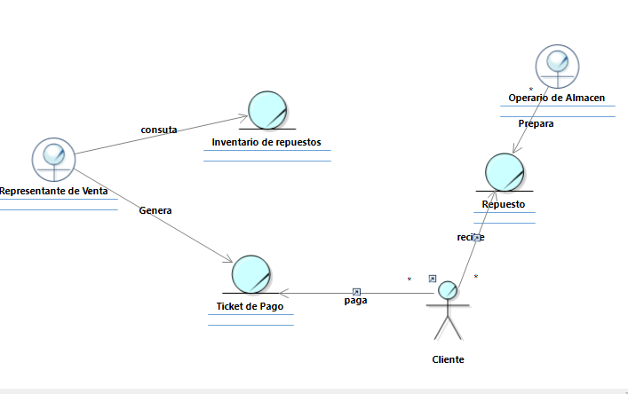

**11.Diagrama de Clases RN-GESTIONAR COMPRA DE REPUESTOS**

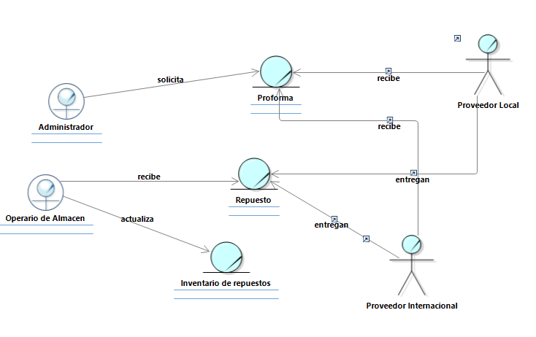

**12. DIAGRAMA DE ACTIVIDADES DE NEGOCIO**

* **DIAGRAMA DE ACTIVIDADES GESTIÓN DE VENTA DE MANTENIMIENTO**

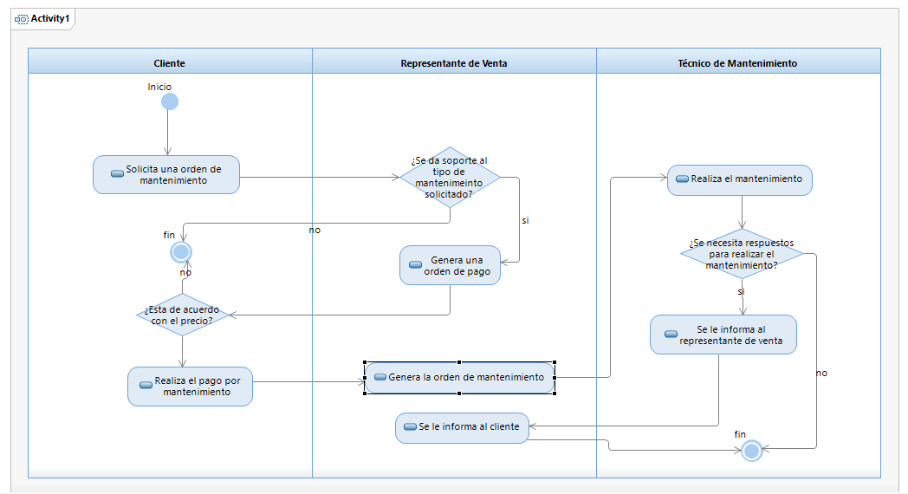

* **DIAGRAMA DE ACTIVIDADES GESTIÓN DE COMPRA DE REPUESTO**

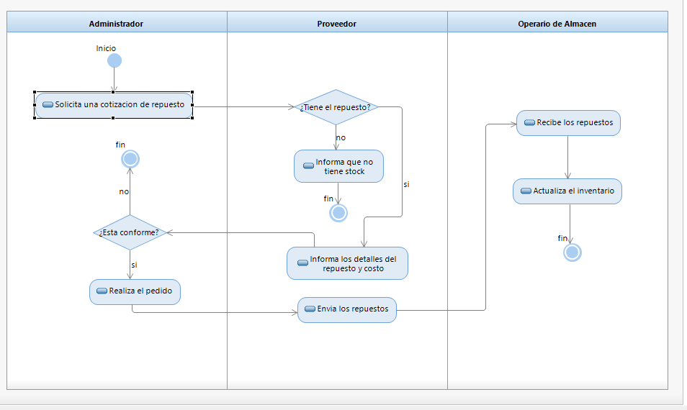

* **DIAGRAMA DE ACTIVIDADES GESTIÓN DE VENTA DE REPUESTOS**

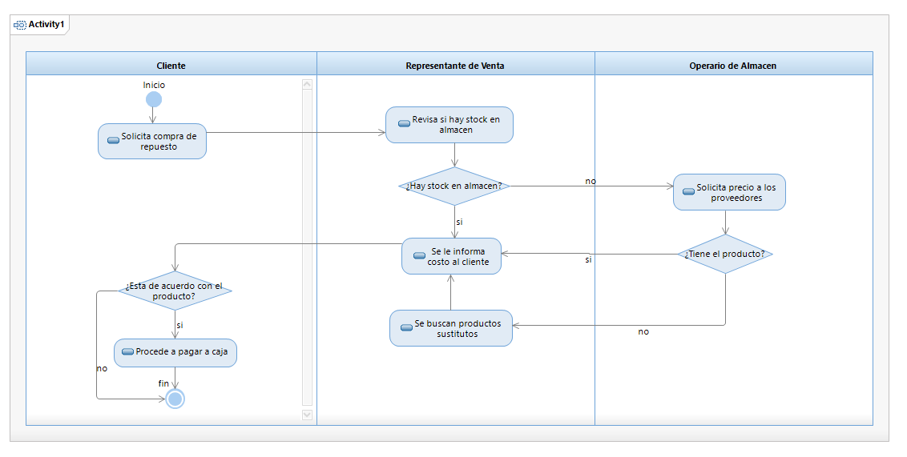

|  |  |
| --- | --- |
| **CODIGO** | **DESCRIPCION** |
| RN-01 | Solo el administrador podrá solicitar proformas a los proveedores |
| RN-02 | Solo el operario del almacén podrá entregar los productos del almacén para su posterior entrega |
| RN-03 | Solo el técnico de mantenimiento podrá realizar la reparación de los equipos |
| RN-04 | El técnico de mantenimiento deberá emitir un informe de pre-evaluación de la reparación al cliente con una copia vía mail al administrador |
| RN-05 | El técnico de mantenimiento deberá emitir un informe de resultados después de la reparación al cliente con una copia vía mail al administrador |
| RN-06 | Solo el representante de ventas podrá generar la orden de mantenimiento o reparación |
| RN-07 | Toda devolución de productos deberá ser revisado solo por el representante de ventas |
| RN-08 | Todo queja o reclamo de un servicio/producto será decepcionado por el representante de ventas |
| RN-09 | Toda solicitud de servicio o compra de respuestas se deberá dar respuesta al cliente en un Max de 1 hora |
| RN-10 | Toda solicitud de compra de productos por falta de stock deberá ser entregada por el representante de ventas |
| RN-11 | Solo el representante de ventas podrá generar la factura por el servicio o venta de repuestos |
| RN-12 | Solo se decepcionarán pedidos vía telefónica / o mail de lunes a sábado |
| RN-13 | Toda queja o reclamo de un servicio/ producto se tendrá un máximo de 2 horas para una respuesta al cliente |

**13. Reglas de Negocio**

**14. Glosario de términos del negocio**

|  |  |
| --- | --- |
| **Término** | **Descripción** |
| **Flujo de trabajo** | Es un modelo de objetos que describe cómo colaboran los trabajadores y las entidades del negocio dentro del flujo de trabajo del proceso de negocio |
| **Workers** | Muestra el conjunto de responsabilidades que una persona (rol) asume. Trabaja en una unidad organizacional, interactúa con otros business workers y manipula entidades a través de la realización de los casos de uso de negocio. |
| **Flujo Básico** | Representa el flujo principal en un caso óptimo y en donde todo ocurre sin problemas |
| **Flujo Alternativo** | Representa los casos con las situaciones de error y el comportamiento esperado del sistema en respuesta a dichos errores |
| **Gestor del proceso** | Disciplina de gestión compuesta de metodologías y tecnologías, cuyo objetivo es mejorar el desempeño (eficiencia y eficacia) y la optimización de los procesos de negocio de una organización, a través de la gestión de los procesos que se deben diseñar |
| **Entidades del Negocio** | Una entidad de negocio es un objeto que la organización utiliza en su negocio o produce durante el curso de su negocio. Las entidades incluyen cosas que los trabajadores del negocio usan de forma cotidiana. Para detectar las entidades de negocios, se pueden hacer preguntas como: ¿Qué productos la compañía produce?, ¿Qué servicios la compañía proporciona? ¿Qué artículos la compañía compra para hacer su trabajo?, ¿Cuáles son los artículos que entrega o/ recibe de sus clientes?, ¿Qué artículos se pasan de trabajador del negocio a otros trabajadores del negocio para procesar? |
| **Casos de Uso del Negocio** | Un caso de uso es la descripción de una acción o actividad. Un diagrama de caso de uso es una descripción de las actividades que deberá realizar alguien o algo para llevar a cabo algún proceso. Los personajes o entidades que participarán en un diagrama de caso de uso se denominan actores |
| **Operadores de Negocio** | Se entiende por operador u operadores a aquel [trabajador](https://www.definicionabc.com/social/trabajador.php) que por lo general se encarga de realizar algún tipo de actividad relacionada con maquinarias o [tecnología](https://www.definicionabc.com/tecnologia/tecnologia.php) de cualquier modelo |
| **Requisito funcional** | Un requisito funcional define una función del sistema de software o sus componentes. Una función es descrita como un conjunto de entradas, comportamientos y salidas. Los requisitos funcionales pueden ser: cálculos, detalles técnicos, manipulación de datos y otras funcionalidades específicas que se supone, un sistema debe cumplir. |
| **Actor de Negocio** | Los actores pueden representar roles jugados por usuarios humanos, hardware externo, u otros sujetos. Un actor no necesariamente representa una entidad física específica, sino simplemente una faceta particular (es decir, un "rol") de alguna actividad que es relevante a la especificación de sus casos de uso asociados. |
| **Objetivo de negocio** | Los objetivos de negocios son una manera para que una organización defina sus objetivos y dirección. Una empresa utiliza una estrategia combinada en todos los niveles de su funcionamiento para lograr su objetivo. |
| **Orden de mantenimiento** | Una orden de trabajo es un documento escrito en el cual se describen las características de un equipo o maquinaria y las acciones de mantenimiento realizadas o por realizar. |
| **Diagrama de Clases** | En un diagrama de clases del negocio, presentamos como rectángulos todas aquellas cosas que un experto en el tema entiende. No ponemos cosas de programación como listas, arrays, botones, paneles, ventanas, sockets, etc. Sólo ponemos cosas que alguien que no tiene ni idea de informática pero que sabe mucho del tema de que trata nuestro programa conozca. |
| **Reglas del negocio** | son las lógicas que definen lo que se hará, cuando se hará, dónde se hará, por qué se hará, cómo se hará, y cómo será administrado o gobernado. |
| **Flujos de objetos** | Lo normal es que fluya información entre las actividades de un proceso de negocio, en el caso de que resulte interesante mostrar ese flujo (no siempre lo es), se pueden usar flujos de objetos |